**Les défis de l’employé**

**Situation # 1**

Clétus, l’employé de la station *Haies Sauts*, gagne un salaire de 15 $ par heure pour remplir d’essence les petites autos qui passent par là. De plus, une prime de 20 $ s’ajoute à ce salaire à chaque fois qu’il doit se déplacer pour aller travailler. On s’intéresse au lien entre le salaire et le temps de travail.

Variable indépendante :

Variable dépendante :

Taux de variation :

Règle :

Tableau :

|  |  |
| --- | --- |
|  |  |
|  |  |
|  |  |
|  |  |
|  |  |
|  |  |

Graphique :

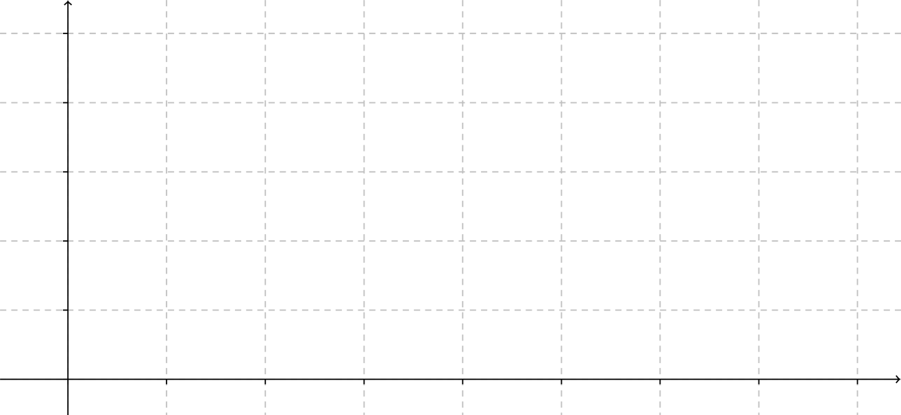

**Situation # 2**

Chez *Haies* Sauts, lorsque le temps passe ne passe pas assez vite, Clétus brûle des bâtons d’encens pour s’enivrer de leurs parfums si exotiques. Le bâton aux herbes vertes apaisantes mesure 24 centimètres de long et brûle de 0,5 centimètre par minute. Le bâton aux épices rouges euphorisant mesure 15 centimètres de long et brûle de 0,3 centimètre par minute. Si on les allume en même temps, peut-être que les bâtons auront la même mesure après un certain moment…

Variable indépendante :

Variable dépendante # 1:

Variable dépendante # 2:

Règles :

Tableau :

|  |  |  |
| --- | --- | --- |
| **Temps écoulé (minutes)** | **Longueur du bâton vert (cm)** | **Longueur du bâton rouge (cm)** |
|  |  |  |
|  |  |  |
|  |  |  |
|  |  |  |
|  |  |  |

Graphique :

